Geschichte und Sozialkunde Klasse: 4B
2008/09

„Menschen, die Geschichte schrieben“

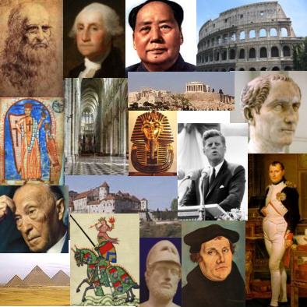
- Wahl einer historischen Persönlichkeit (20. Jahrhundert - heute)
- Schriftliche Arbeit (am PC): Umfang: 4 A4 Seiten
- Abzugeben in einem Schnellhefter
- Deckblatt sollte enthalten: Fach, Name, Klasse, Schuljahr, Titel: „Historisches Portrait“ + Name der beschriebenen Person + ev. Bild der betreffenden Person
- Die Arbeit soll Bilder, Karten, Graphiken, Karikaturen…. enthalten!

- ABGABETERMIN:
Freitag, 16.01.2009

Dieser Termin ist der spätestens Mögliche! Ein früherer Abgabetermin ist wünschens-wert!

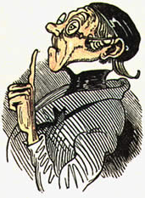
(5) Literaturangaben (verwendete Bücher, Zeitschriften, Internetseiten unbedingt zum Schluss angeben! Bei Internetseiten das Datum dazuschreiben!!!)
Aufbau der Arbeit:
- Begründung für die Wahl der Person (eigenes Interesse) als Einleitung
- Wichtigste Stationen im Lebenslauf
- Besondere Bedeutung der betreffenden Person (Warum ist er/ sie überhaupt in die Geschichte eingegangen?......)
- Kritische Betrachtung der Person – eigene Meinung, Gedanken zur gewählten Person

Wichtig!
Die Inhalte müssen in eigenen Worten wiedergegeben werden (Originalzitate mit Anführungszeichen sind aber erwünscht), es handelt sich nicht um eine Abschreibübung!!!

